Для доступа в систему дистанционной связи Microsoft Teams каждому студенту необходимо:
- Перейти по адресной ссылке https://adfs.ranepa.ru/adfs/ls/?cbcxt=&popupui=&vv=&mkt=&lc=1049&wfresh=&wa=wsignin1.0&wtrealm=urn:federation:MicrosoftOnline&wctx=wa%3Dwsignin1.0%26rpsnv%3D4%26ct%3D1424331629%26rver%3D6.4.6456.0%26wp%3DMCMBI%26wreply%3Dhttps:%252F%252Fportal.office.com%252Flanding.aspx%253Ftarget%253D%25252fdefault.aspx%26lc%3D1049%26id%3D501392%26bk%3D1424331628%26LoginOptions%3D3
- Перед Вами откроется страница авторизации с логотипом Академии. (рис. 1)
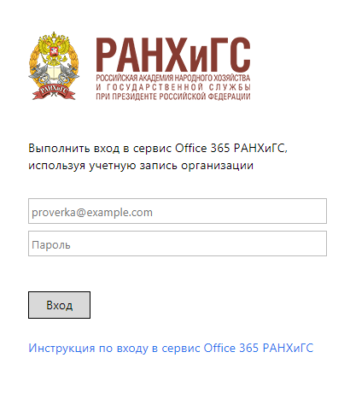
- Далее необходимо авторизоваться в информационной системе под едиными данными для доступа к информационным сервисам Академии (которые едины с логином/паролем от личного кабинета и академического Wi-FI). В случае отсутствия данных для доступа Вам необходимо обратиться на почтовый адрес dekanat-la-ion@ranepa.ru, либо ershov-ns@ranepa.ru, либо в сообщества в социальных сетях: https://vk.com/isslac – для студентов ЛА, https://vk.com/issmono – для студентов монопрофильных программ.
К примеру, Вас зовут Иванов Иван, Ваши данные для авторизации iivanov-19, для авторизации в академическом сервисе Office 365 вам необходимо ввести данные учетной записи iivanov-19, плюс данные поддомена организации @edu.ranepa.ru
Соответственно в данных логина Вы вводите iivanov-19@edu.ranepa.ru, в данных пароля – единый пароль от информационных сервисов Академии, выданные в Деканате. (рис. 2)

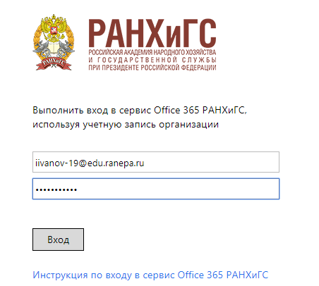

- После авторизации перед Вами отобразиться окно доступа к информационным сервисам системы Office 365. (рис.3)
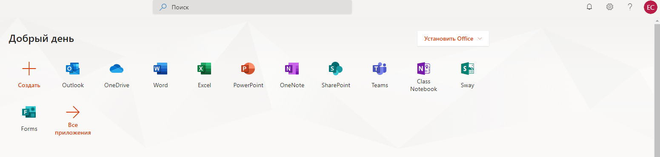
- Далее, Вы выбираете приложение Microsoft Teams (рис.4)
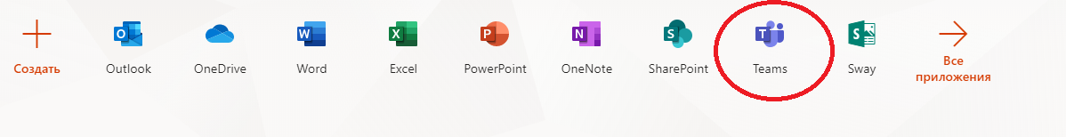
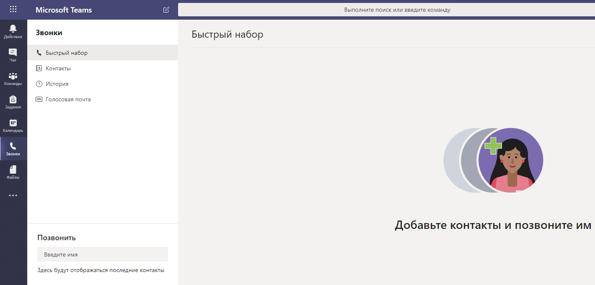
- В приложении Microsoft Teams выбираем режим: «Звонки» (рис. 5)

- В разделе поиска Вы можете найти вашего преподавателя или одногруппника. (рис. 5)
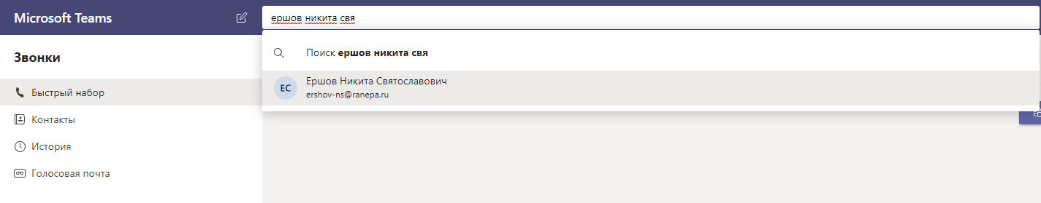
- Вы можете создать группу контактов со своими одногруппниками через функцию создать группу контактов в разделе «Звонки», рекомендуем старостам учебных групп это сделать заранее. (рис. 6)
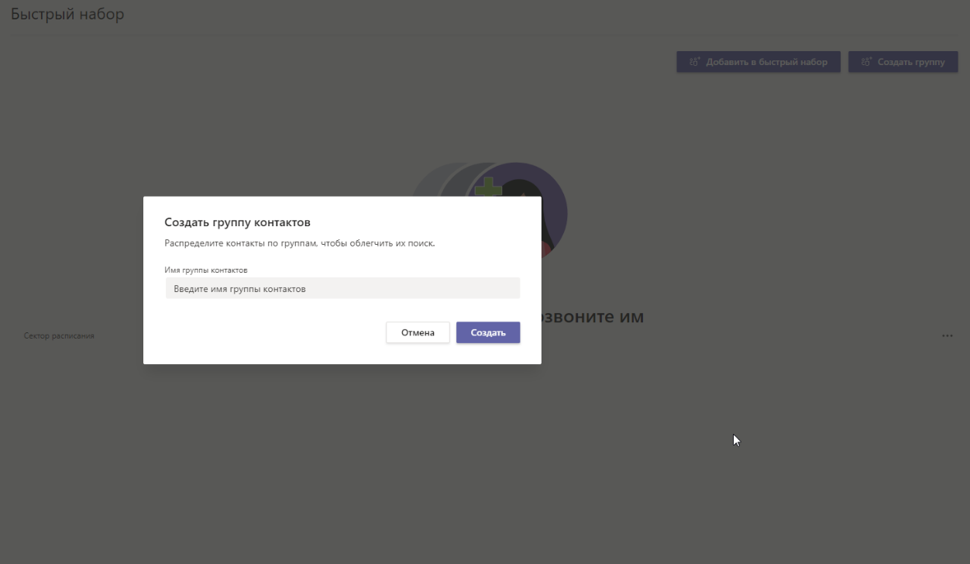

- Для создания группового звонка Вам нужно создать группу контактов, после чего перейти в раздел «чат» и добавить туда всех необходимых людей. (рис.7)
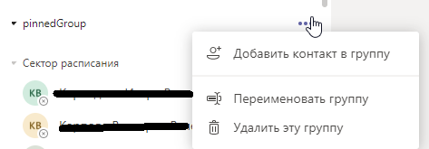
- Далее в режиме быстрого набора у Вас появляются группы контактов, которые Вы добавили ранее, после чего Вы можете вызвать их в формате аудиозвонка. (рис. 8)
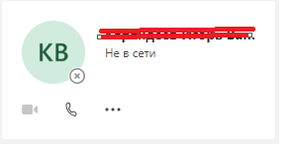
- Для включения режима видеовызова Вам необходимо во время звонка нажать кнопку с изображением камеры (рис. 9)